Что такое эмблемы? Зачем они людям.

5 класс

Цели задачи:
раскрыть значение слова « эмблема»; рассказать о появлении эмблем и гербов; выделить характерные черты эмблем (узнаваемость, лаконичность, ясность, обобщенность); нарисовать эскиз эмблемы школьного кабинета; развивать воображение и кругозор учащихся.

Оборудование. Учителю: презентация с изображением эмблем, гербов.
Ученикам: альбомный лист, цветные карандаши или фломастеры.

I. Организационный момент.

II. Актуализация знаний. Формулирование темы и целей урока.

На экране эмблемы
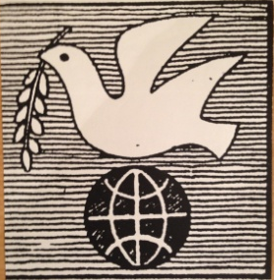

-Рассмотрите изображения, объясните их смысл.
-Как можно назвать эти рисунки одним словом? (Эмблемы)
- А что такое эмблема? (Нарисованная мысль)
- Эмблема – это условное или символическое изображение какого-либо понятия, идеи.
-Как вы думаете, какая тема и цель нашего урока? (Эмблемы, мы их будем рисовать)
-Правильно. Тема урока: « Эмблемы. Зачем они людям?»

III. Открытие новых знаний.

-Когда и как появились первые эмблемы? Римский император Август для того, чтобы лучше управлять войском, легионами наделяет каждый отряд номером, названием и присваивает знак, эмблему. Перед каждым отрядом теперь летел серебряный орел. Это и была первая эмблема, выражающая идею воинственности, победы, риска.

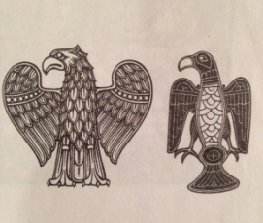

В эпоху рыцарства каждый рыцарь хотел как-то проявить себя, и придумали сделать это в новой, особой форме - в виде изображения животных или предметов.
Рыцари выезжали на поле боя в доспехах, с закрытым лицом. Кто вышел на бой – тайна. О нем говорили лишь его знаки на щите. Щит – это личный знак, по нему можно определить, узнать про рыцаря очень многое. (Черты характера: смелый, сильный – лев, хитрый – лиса; если поединок посвящался прекрасной даме – роза; место жительства - река, лес)
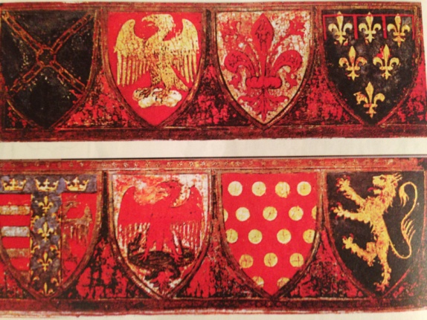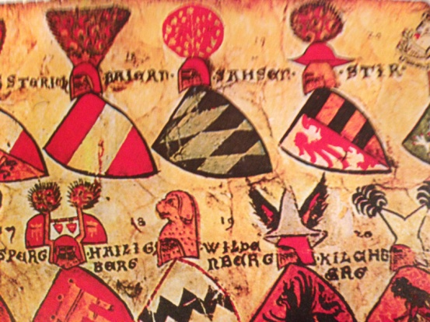

Так постепенно знак на щите превращается в герб. Каждая знатная, богатая семья должна была иметь фамильный герб, который передавался по наследству. По гербу можно было определить положение владельца в обществе, из какого рода – знатного или нет, каких кровей.

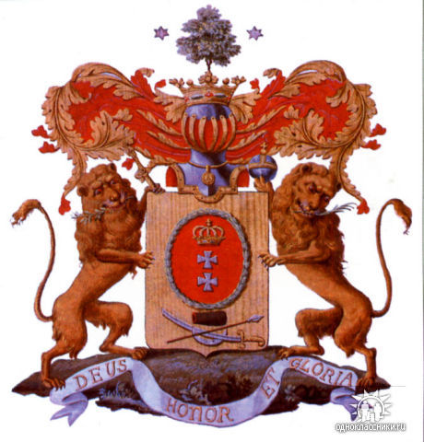
Не только люди имели гербы, эмблемы, но и государства, страны.

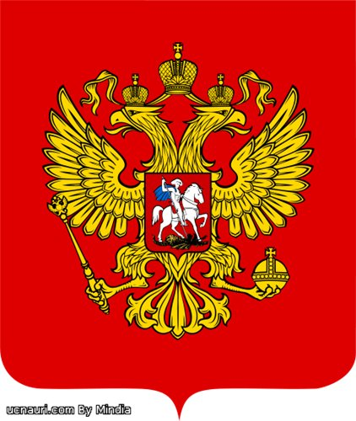
-Это герб какого государства? ( России.)
-Кто может прочитать его?

Есть гербы городов. На них изображали природные богатства, которыми славился этот город; предметы, прославившие город. Если увидишь на гербе синюю линию – знай – город стоит на берегу реки, моря. Рыбы, корабли – это тоже эмблемы рек, морей.
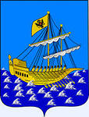 герб Костромы
Если увидишь пушного зверька, лапку или хвостик – это сибирские города, которые богаты пушным мехом.
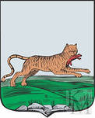 герб Иркутска

- А у нашего города есть герб? (Да).
- Давайте рассмотрим его и прочтем.

Зародившаяся более двух тысяч лет назад идея выражения понятий, идей в условных изображениях дожила до наших дней.
- Где сейчас можно встретить эмблему? (На монетах, грамотах, на товарных знаках.)
-Ребята, а кто придумывает эмблемы? ( Художники)
-Правильно, но для этого он должен знать язык эмблем, т.е. правила.
-Посмотрите еще раз на эмблему мира – голубя. Он такой, как и в природе или нет? (нет)
- Что передано в изображении? ( Общие черты) Правильно.
1)Изображение на эмблемах обобщенное.
2)Узнаваемое, т.е. все люди – взрослые и дети должны понять смысл .
3).Ничего не должно быть лишнего - лаконичное изображение.

IV. Первичное закрепление.
Игра «Угадай эмблему». (Учитель показывает эмблемы, а учащиеся должны угадать ее смысл).
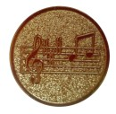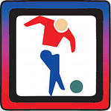

V. Решение творческой задачи.
- Сегодня я предлагаю вам нарисовать эскиз эмблемы школьного кабинета. Алгоритм действий: сначала выбери кабинет; подумай, какие предметы могут ярко раскрыть смысл этого понятия; выбери форму эмблемы; продумай цветовую палитру.

VI. Итог урока.

-Что такое эмблемы? Зачем они людям?
Выставка работ, оценивание.

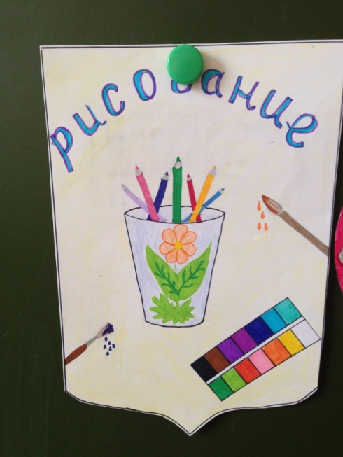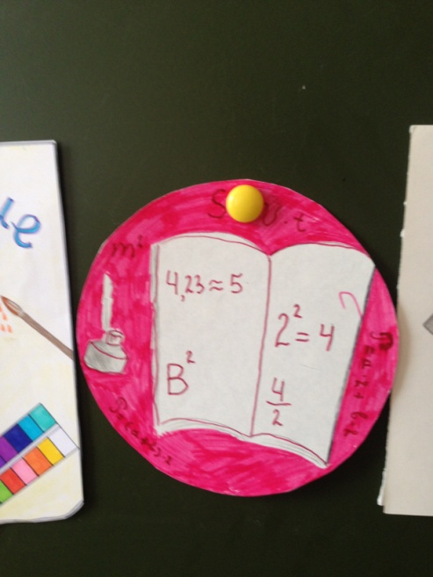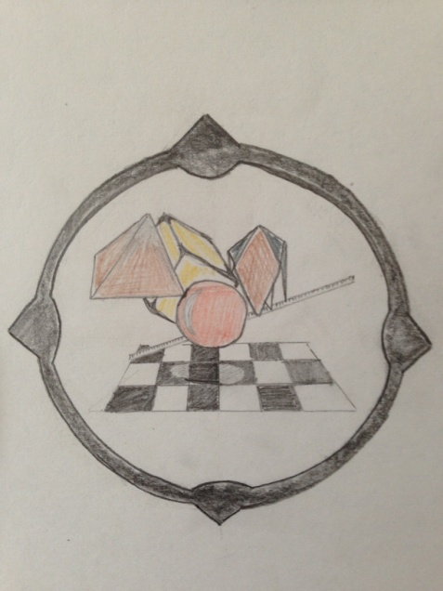
кабинет ИЗО кабинет математики
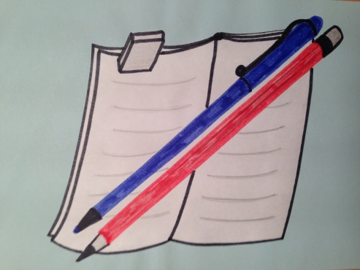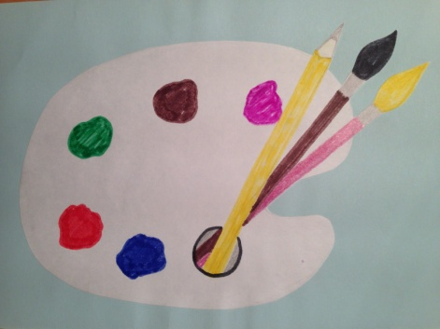

кабинет русского языка и литературы кабинет ИЗО

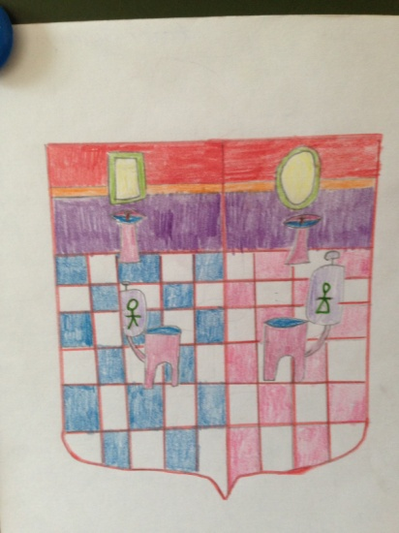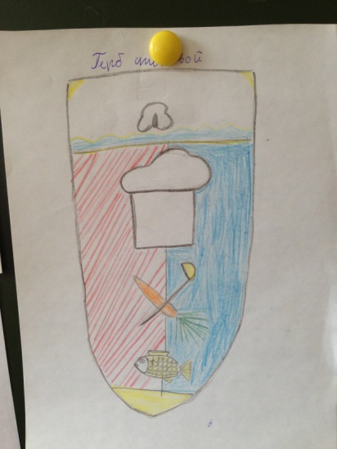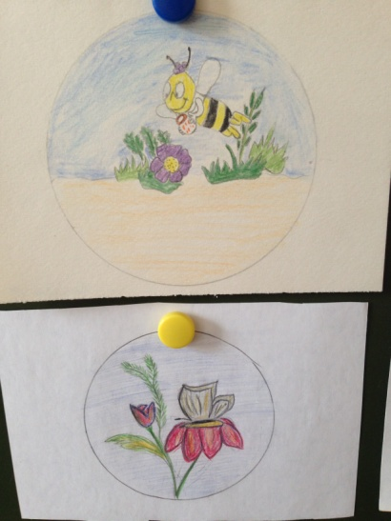
эмблема туалета столовая кабинет биологии
VII. Домашнее задание.
Поискать эмблемы на улицах, дома, в книгах. Принести в класс или описать их.

Используемая литература:
- М.Князева. Твой герб и псевдоним. НПО «Школа» - издательство «Открытый мир», Москва 1997
- Н.А. Горяева, О.В. Островская. Декоративно – прикладное искусство в жизни человека.
5 класс. Москва «Просвещение» 2003.

